Programme ALSH NOVEMBRE 2019

Mercredi 06 Novembre
Jeux de société, Brico récup, projet radio
Spectroscope en récup
Art Plastique, jeux extérieurs, Projet cabane en carton
Finition peinture du spectroscope, finition de la cabane en carton pour la fête de la famille qui aura lieu à Combrit le 17 novembre

Mercredi 13 Novembre
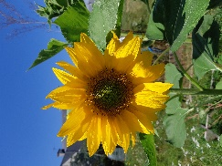
Graphisme, Projet Radio, sculpture
Projet autour du béton cellulaire +6, pâte à modeler -6
Peinture, jeux de société, Projet cabane en carton
Peinture de nos sculptures, finition de la cabane en carton pour la fête de la famille qui aura lieu à Combrit le 17 novembre.

Mercredi 20 Novembre
Graphisme, Projet Radio, Papier mâché
Des réalisations en papier mâché qui laisse libre court à l’imagination
Bricolage, Musique, Jeux sportifs
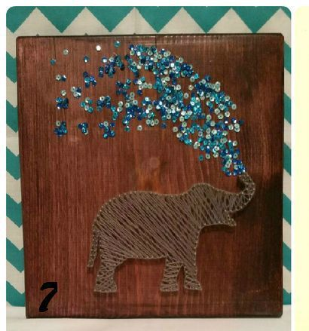
Instruments de musique en récup.

Mercredi 27 Novembre
Jeux de société, jeux en salle motricité
Jeux calmes et jeux sportifs d’intérieurs
Fil tendu, arts plastiques
Un tableau réalisé à partir de fil tendu à l’aide de clou sur une planche en bois, peinture

Toutes ces activités ne sont pas figées. Elles peuvent être modifiés ou changées selon l’envie ou l’humeur des enfants.

